**Plan de proyecto - Biblionline**

**Plan del proyecto software**

| **Marcos Alonso Campillo** | **Laura de Cara Molina** |
| --- | --- |
| **Sergio Corrales** | **Andrés Espejo Fernández** |
| **Alejandro Zamorano Méndez** | **Pietro Martínez De Stefano** |

**Control de cambios**

| **Número de versión** | **Fecha** | **Autores** | **Descripción** |
| --- | --- | --- | --- |
| 2.0 | 16/11/2021 | Marcos y Andrés | Reparto y organización del proyecto |
| 2.0 | 16/11/2021 | Alejandro y Laura | Desarrollo del apartado 1.1.(Propósito del plan) y 2.1 (Datos históricos) |
| 2.0 | 23/11/2021 | Alejandro y Laura | Desarrollo del apartado 2.2 (Técnicas de estimación) y comienzo del 2.3 (Estimaciones de esfuerzo, coste y duración) |
| 2.0 | 23/11/2021 | Andrés | Desarrollo del apartado 1.2.3 (aspectos de rendimiento) |
| 2.0 | 23/11/2021 | Pietro | Desarrollo del 1.1.2 (Funciones principales) |
| 2.0 | 29/11/2021 | Marcos | Desarrollo del apartado 1.3 (modelo de proceso) |
| 2.0 | 30/11/2021 | Marcos | Desarrollo del apartado 7.1 (Garantía de calidad y control (Plan de calidad)) |
| 2.0 | 30/11/2021 | Pietro | Desarrollo del apartado 1.2.4 (Restricciones y técnicas de gestión) |
| 2.0 | 30/11/2021 | Andrés | Desarrollo del apartado 6.1 (Estructura de equipo) |
| 2.0 | 14/12/2021 | Pietro | Desarrollo de los apartados 1.2 (Ámbito del proyecto y objetivos) y 1.2.1 (Declaración del ámbito) |
| 2.0 | 14/12/2021 | Alejandro y Laura | Terminar el punto 2.3 (Estimaciones de esfuerzo, coste y duración) y realización del 3.1 (Introducción: Estudio de los riesgos) |
| 2.0 | 15/12/2021 | Marcos | Comienzo de tablas edt |
| 2.0 | 19/12/2021 | Laura | Realización del 3.2 (Priorización de riesgos del proyecto) |
| 2.0 | 21/12/2021 | Alejandro | Realización del 5.2 y 4.4 (Hardware y software y tabla de uso de recursos) |
| 2.0 | 21/12/2021 | Laura | Realización del 5.1 (Personal) |
| 2.0 | 21/12/2021 | Marcos y Andrés | Realización del 4.1 y 4.2 (Ganttproject y finalizar tablas edt) |
| 2.0 | 21/12/2021 | Andrés | Realización del 7.2 y 5.3(Gestión y control de cambios y lista de recursos) |

# 

# **Índice**

1. Introducción...................................................................................................................6

1.1 Propósito del plan..........................................................................................................6

1.2 Ámbito del proyecto y objetivos.....................................................................................6

1.2.1 Declaración del ámbito......................................................................................6

1.2.2 Funciones principales........................................................................................6

1.2.3 Aspectos de rendimiento...................................................................................7

1.2.4 Restricciones y técnicas de gestión..................................................................7

1.3 Modelo de proceso.......................................................................................................7

2. Estimaciones del proyecto...........................................................................................8

2.1 Datos históricos................................................................................................8

2.2 Técnicas de estimación....................................................................................8

2.3 Estimaciones de esfuerzo, coste y duración....................................................8

3. Estrategia de gestión del riesgo...................................................................................9

3.1 Introducción: Estudio de los riesgos.................................................................9

3.2 Priorización de riesgos del proyecto................................................................11

3.3 Plan de gestión del riesgo Reducción, supervisión y gestión del riesgo……..12

4. Planificación temporal.................................................................................................15

4.1 Estructura de descomposición del trabajo/Planificación temporal…….……..15

4.2 Gráfico Gantt...................................................................................................17

4.3 Red de tareas..................................................................................................18

4.4 Tabla de uso de recursos................................................................................19

5. Recursos del proyecto..............................................................................................20

5.1 Personal..........................................................................................................20

5.2 Hardware y software........................................................................................20

5.3 Lista de recursos.............................................................................................21

6. Organización del personal(Gestión del Equipo)..........................................................21

6.1 Estructura de equipo (si procede)...................................................................21

6.2 Informes de gestión.........................................................................................21

7. Mecanismos de seguimiento y control........................................................................22

7.1 Garantía de calidad y control (Plan de Calidad)..............................................22

7.2 Gestión y control de cambios (Plan GCS).......................................................22

8. Apéndices....................................................................................................................23

**1. Introducción**

**1.1 Propósito del plan**

En este documento se muestra la planificación de un proyecto software de gestión de una biblioteca proporcionando un enfoque general del desarrollo del mismo. Mediante este documento, se permitirá al organizador del proyecto definir una estimación de costes, recursos y planificación temporal. Además se definirán los riesgos posibles, sugiriendo técnicas de identificación y control de estos.

**1.2 Ámbito del proyecto y objetivos**

El proyecto consiste en una aplicación de gestión de una biblioteca, así como establecer las bases tanto para la expansión de la misma como su implantación en una red de bibliotecas. El objetivo inicial es facilitar la experiencia de uso de la biblioteca permitiendo introducir la información de los libros en una base de datos, la creación de una página web y el acceso a esa librería por parte de bibliotecarios y usuarios, con un sistema de gestión de reservas.

**1.2.1 Declaración del ámbito**

La aplicación a desarrollar consistirá en un gestor para una biblioteca para poder tramitar las transferencias, préstamos, usuarios etc. Desde un servidor y una base de datos que controlara el gestor de la app, para así facilitar la tarea de los bibliotecarios y tener constancia de todos los cambios realizados. //alepacasa

**1.2.2 Funciones principales**

*Funciones del producto*

***1º Gestión de usuarios :***Una de las funciones principales de la aplicación es la creación y administración de usuarios. Para poder usar las funciones de la biblioteca se requerirá el uso de una cuenta consistente de usuario y contraseña. El apartado de usuario contará con un chat para poder comunicarse con otros usuarios y si es necesario con personal de la biblioteca.

***2º Gestión de reservas :***Otra de las funciones es un sistema de catálogo de libros, con una función de búsqueda, en el que podremos reservar libros, conocer detalles de estos y ver su estado actual.

***3º Gestión de horarios y fechas :***En este apartado tendremos una gestión de los horarios de trabajo, además del horario de apertura y de cierre de la biblioteca. También tendrá un calendario con los festivos marcados y los días que está abierta.

***4º Ubicación :***La aplicación permitirá saber la ubicación concreta de cada libro para facilitar la reserva o simplemente la búsqueda de estos.

***5º Datos de libros :***Esta app contará con un registro de libros e información sobre ellos como biografías cortas del autor , resumen de la contraportada ,fecha de lanzamiento y una valoración de usuarios autentificados.

***6º Coordinación :*** Con otras bibliotecas : próximamente habrá una comunicación con otras bibliotecas para poder hacer reservas y transportes de materiales de unas a otras.

***7º Contacto:***Información sobre la biblioteca como su ubicación, y un contacto para obtener información de la misma.

***9º Catálogo:***Lista en orden alfabético de todos los recursos, ordenados en secciones ya sean libros, revistas, películas, juegos…. Habrá también una función para buscar dentro de estas listas.

**1.2.3 Aspectos de rendimiento**

* La infraestructura de red, así como sus terminales deben cumplir con normas según la IEEE en la forma de conexión a los equipos, para tener tiempos de respuesta mínimos.
* El mismo servidor que realiza el hosting de la página web se ocupará de la base de datos.
* El número de usuarios estimado es de unos 100 simultáneos como pico máximo, teniendo en cuenta a los usuarios con privilegios (administrador y gestores de la biblioteca).
* El sistema estará preparado para realizar una media de unas 50 transacciones por día en las que se incluyen tanto altas y bajas de usuarios y libros como reservas.

El lenguaje elegido es Java para la creación de la página web, para el backend y el proceso de datos y consultas a la base de datos. El sistema de la base de datos usará sql a través de Oracle SQL.

**1.2.4 Restricciones y técnicas de gestión**

El proyecto tiene un límite de tiempo de 8 meses. Es imprescindible finalizar el proyecto antes de septiembre de 2022, fecha por la que se espera llevar a cabo la inauguración de la biblioteca.

Equipo de 5 programadores: Erika Lorenzo, Cesareo Cid, Rosana Gordillo, Leopoldo II y Greogorio Figueroa.

Diseñadores de software: Francisco Molero y Manuel Nevado.

Diseñadores y analistas de proyecto : Oriol Aguirre, Fernando Navarro.

**1.3 Modelo de proceso**

El modelo de proceso que vamos a utilizar es el RUP (Proceso unificado racional). Este modelo es una implementación del modelo de proceso en espiral haciendo especial énfasis en la iteración, adaptabilidad a la naturaleza del proyecto y en la gestión de prioridades de las distintas fases del modelo de proceso.

El RUP se divide en cuatro fases que se iteran para refinar el producto final, estas son: Inicio, elaboración, construcción y transición. La fase de inicio propone planificar y estructurar el producto y el proceso de desarrollo a iterar, en esta fase se define de una manera general el alcance del proyecto con el cliente y/o inversores. En la fase de elaboración se presenta una especificación de requisitos, se definen los casos de uso correspondientes al proyecto y se presenta una solución software básica. La fase de desarrollo, materializa en un producto lo previamente propuesto en la fase de elaboración ya sea mediante la implementación del producto software o mantenimiento de uno ya existente. La fase final de transición busca acercar al usuario final el producto corrigiendo errores y proveyendo documentación y soporte para todos los usuarios.

**2. Estimaciones del proyecto.**

**2.1 Datos históricos**

Este documento planifica un proyecto software que no se ha implementado todavía. Por tanto, no existen datos históricos y el más relacionado sería el proyecto Gutenberg desarrollado por el estadounidense Michael Hart en 1971 cuando utilizó internet para crear una biblioteca de libros electrónicos gratuitos que ya existían físicamente. Creando de esta manera el Proyecto Gutenberg, la primera biblioteca digital de la historia.

**2.2 Técnicas de estimación**

Existen diversas técnicas de estimación que se pueden utilizar para calcular el presupuesto de un proyecto software. Como son la ley de Parkinson, precio para ganar, modelos empíricos, o las técnicas de descomposición. Estas últimas, serán las utilizadas en este proyecto.

Las técnicas de descomposiciónfraccionan el producto y/o proceso de forma que cuanto mayor sea la división, más precisión tendrá nuestra estimación.

Hay diversas técnicas de descomposición, por un lado están aquellas basadas en el problema. En esta, la división se centra en las funciones y en la estimación del tamaño del software, considerando dos tamaños (LDC y PF). También existe la estimación basada en el proceso, esta será la más interesante debido a que divide las actividades/tareas en conjuntos pequeños que ayudarán a realizar la estimación del esfuerzo de cada tarea.

La técnica de estimación usada para este proyecto será la técnica de descomposición basada en el proceso. Se ha escogido esta opción ya que agrupar las tareas en pequeños conjuntos ayudará a facilitar el cálculo de recursos para cada actividad de manera más óptima.

**2.3 Estimaciones de esfuerzo, coste y duración**

La fecha de comienzo del proyecto será a finales de enero (Lunes 24) y la finalización de este estará estimada para principios de mayo (Viernes 6), la dedicación semanal en este periodo de tiempo será al inicio 12 horas, ampliables según se vaya teniendo una necesidad de un mayor esfuerzo.

Este proyecto no supondrá ningún coste económico, solo tendrá un coste de esfuerzo para las personas encargadas de realizarlo.

El proyecto está dividido en tres grandes grupos de funcionalidades, módulo gestor, módulo bibliotecario y módulo usuario.

Módulo 1 Gestor: Consta de 2 iteraciones que nos permitirán refinar el producto final.

Primera iteración:

-Análisis y comunicación con el cliente: se estiman unas 4 horas de trabajo. Esto será realizado entre un diseñador de software y un diseñador de proyecto.

-Análisis: serán necesarios aproximadamente dos días para su realización. Se llevará a cabo por los dos diseñadores de software del equipo.

-Codificación: Será realizado por el equipo de desarrollo en aproximadamente una semana.

-Prueba: Se encargará el tester en aproximadamente 10 horas.

Segunda iteración:

Se realizarán las mismas acciones o las necesarias, reduciendo el tiempo a la mitad y en la parte de diseño.

Módulo 2 Bibliotecario: Contiene 2 iteraciones.

Primera iteración:

-Análisis y comunicación con el cliente: Se realizará en 6 horas aproximadamente, requiriendo a uno de los diseñadores de software y al encargado de la especificación.

-Diseño: Se realizará en 3 días por el equipo de diseñadores software.

-Codificación: Realizado en 8 días el equipo de desarrollo.

-Prueba: Se realizará por el tester en 4 horas.

Para la segunda iteración, el tiempo estimado será de la mitad que en el primero.

Módulo 3 usuario: 3 iteraciones estimadas debido a su complejidad y nivel de pulido necesario.

Primera y segunda iteración:

-Análisis y comunicación con el cliente: Se realizará en 8 horas aproximadamente, requiriendo a uno de los diseñadores de software y al encargado de la especificación.

-Diseño: Se realizará en 5 días por el equipo de diseñadores software.

-Codificación: Realizado en 8 días por el equipo de programadores.

-Prueba: Se realizará por el tester en 6 horas.

Tercera iteración:

Será idéntica a las dos primeras pero se reducirá el tiempo requerido a la mitad

**3. Estrategia de gestión del riesgo**

Comienza antes que los trabajos técnicos, tiene como objetivo evitar el riesgo y se proporcionan planes de contingencia. Se evalúa probabilidad y consecuencia de los riesgos.

**3.1 Introducción: Estudio de los riesgos**

**Riesgo 1:** Mala estimación de tiempo.

Descripción: El tiempo de la planificación, sea insuficiente para su desarrollo.

Probabilidad: Probable.

Consecuencias: menor, crítico en caso de retraso hasta septiembre de 2022.

**Riesgo 2:** Confiar en tecnologías no exploradas previamente.

Descripción: La utilización de programas no probados con anterioridad.

Probabilidad: probable.

Consecuencias: menor.

**Riesgo 3:** Eliminación/corrupción de la base de datos

Descripción: Problema en la BD ocasionando una pérdida total o parcial de los datos

Probabilidad: Remota

Consecuencias: Serio

**Riesgo 4:** Factores asociados a la ejecución del proyecto.

Descripción: Personal inadecuado, metodología de desarrollo impropia y fallas en la definición de roles y responsabilidades.

Probabilidad: Ocasional

Consecuencias:Serio

**Riesgo 5:** Saturación del servidor

Descripción: Entrada excesiva de usuarios al servidor provocando una caída y requiriendo un reinicio

Probabilidad: Ocasional

Consecuencias: Insignificante

**3.2 Priorización de riesgos del proyecto**

|  | **Frecuente** | **Probable** | **Ocasional** | **Remoto** | **Improbable** |
| --- | --- | --- | --- | --- | --- |
| **Catastrófico** |  |  |  |  |  |
| **Crítico** |  |  |  |  |  |
| **Serio** |  |  | Riesgo 4 | Riesgo 3 |  |
| **Menor** |  | Riesgo 1, 2 |  |  |  |
| **Insignificante** |  |  | Riesgo 5 |  |  |

| **Riesgo 1** | Mala estimación de tiempo. |
| --- | --- |
| **Probabilidad** | $1-$ ${10}^{-1}$ |
| **Consecuencia** | $2$ |
| **Nivel de riesgo** | = |

| **Riesgo 2** | Confiar en tecnologías no exploradas previamente. |
| --- | --- |
| **Probabilidad** | $1-$ ${10}^{-1}$ |
| **Consecuencia** | $2$ |
| **Nivel de riesgo** | = |

| **Riesgo 3** | Eliminación/corrupción de la base de datos |
| --- | --- |
| **Probabilidad** | ${10}^{-2}-$ ${10}^{-4}$ |
| **Consecuencia** | $5$ |
| **Nivel de riesgo** | = |

| **Riesgo 4** | Factores asociados a la ejecución del proyecto. |
| --- | --- |
| **Probabilidad** | ${10}^{-1}-$ ${10}^{-2}$ |
| **Consecuencia** | $3$ |
| **Nivel de riesgo** | = |

| **Riesgo 5** | Saturación del servidor |
| --- | --- |
| **Probabilidad** | ${10}^{-1}-$ ${10}^{-2}$ |
| **Consecuencia** | $1$ |
| **Nivel de riesgo** | $1× ({10}^{-1}-{10}^{-2} )$ = $0.09$ |

Dado este listado, los riesgos que serán tratados son la mala estimación de tiempo y el confiar en tecnologías no exploradas. Los otros tres riesgos, serán asumidos, debido a la baja probabilidad de que sucedan.

**3.3 Plan de gestión del riesgo Reducción, supervisión y gestión del riesgo**

* **Riesgo 1:** Mala estimación de tiempo.

**Reducción:** se debe realizar una planificación del tiempo detallada y realista y cumplirla en el tiempo previsto.

**Supervisión:**

**a)** Para comprobar si el riesgo ha sucedido, se deberá estar atento de las diferentes fechas previstas y comprobar que los apartados se entregan dentro de plazo.

**b)** Para ello se planificará de una manera muy detallada los estándares de tiempo y habrá un supervisor para cada actividad que podrá proponer una ampliación del plazo con fin de entregar un producto de calidad.

**Plan de contingencia:** si se ha estimado mal el tiempo, no se añadirán trabajadores, ya que esto puede ralentizar el proyecto, pero serán necesarias un mayor número de horas de trabajo para cumplir con las fechas previstas.

* **Riesgo 2:** confiar en tecnologías no exploradas previamente.

**Reducción:** formar a los trabajadores para que tengan altos conocimientos de las tecnologías que serán utilizadas en el proyecto e intentar fusionarlas con tecnologías que conozcan previamente.

**Supervisión:**

**a)** Para comprobar si el riesgo ha sucedido tendremos un profesional que realice una prueba de nivel o que imparta unos cursos de las nuevas tecnologías a los posibles trabajadores,

**b)** Para justificar el uso de estas nuevas tecnologías se requerirá una mejoría en los tiempos de desarrollo que nos permitirá determinar si la solución es mejor que la anterior que se usaba antes y se podrán hacer pruebas para comprobar que los trabajadores están cualificados.

**Plan de contingencia:** Se deberá invertir un mayor tiempo en el aprendizaje de las tecnologías, antes de que se produzca algún error difícil de reparar debido al desconocimiento de estas.

* **Riesgo 3:** Eliminación/corrupción de la base de datos.

**Reducción:** realizar constante y periódicamente copias de seguridad tras cada cambio importante sobre la base de datos yasegurarse de que la base de datos utilizada tiene una gran fiabilidad.

**Supervisión:**

**a)** Para comprobar si el riesgo ha sucedido se hará una comprobación sencilla a la base de datos con una serie de consultas fáciles todos los días tras la jornada que determinarán si sigue activa.

**b)** Se comprobará que el acceso a la base de datos es correcta y en caso de fallo en la siguiente jornada se utilizará la copia de seguridad de la base de datos y se realizarán de nuevo las consultas

**Plan de contingencia:** acudir a la última copia de seguridad disponible y trabajar sobre ella.

* **Riesgo 4:** Factores asociados a la ejecución del proyecto.

**Reducción:** analizar la trayectoria, capacidades y conocimientos de cada miembro del personal. Adjudicar a cada uno de ellos un rol adecuado.

**Supervisión:**

**a)** Para comprobar si el riesgo ha sucedido, se debe supervisar los progresos de cada miembro del equipo, viendo que cada uno avanza en su proyecto y cumple con la planificación.

**b)** Para comprobar la eficacia de la reducción se pondrán a prueba los conocimientos del personal con pruebas de nivel o comprobaciones de las entregas por parte de un comité.

**Plan de contingencia:** si este riesgo llega a suceder, se debe reorganizar el personal del proyecto y la metodología utilizada.

* **Riesgo 5:** Saturación del servidor.

**Reducción:**  mediante servidores redundantes o recurriendo a sistemas stand by y a clústers de alta disponibilidad

**Supervisión: a)** Para comprobar si el riesgo ha sucedido, se debe estar en contacto directo con los supervisores del servidor y tener una posibilidad de ampliación de servidor momentánea.

**b)** Para comprobar que la reducción es útil se comprobarán los servidores habitualmente cuando superen el 75% de su capacidad y se pondrá en disposición de la ampliación cuando supere el 90% por posibles problemas además de intentar comprobar sesiones inactivas y cerrarlas.

**Plan de Contingencia:** contactar lo más rápido posible con un técnico.

**4. Planificación temporal**

**4.1 Estructura de descomposición del trabajo/Planificación temporal**

| AE | COM.Cliente | PLANIFICACIÓN Y  GESTIÓN DEL RIESGO | INGENIERÍA | | CONSTRUCCIÓN  Y ADAPTACIÓN | | EVALUACIÓN  CON EL CLIENTE |
| --- | --- | --- | --- | --- | --- | --- | --- |
| Acción |  |  | Análisis | Diseño | Codificación | Prueba |  |
| Proyecto |  |  | 1.1  i: 24/1/2022  f: 25/1/2022  r: Oriol, Fernando  e: Análisis de proyecto | 1.2  i: 26/1/2022  f: 1/2/2022  r: Oriol, Fernando  e: Diseño de proyecto |  |  |  |
| Módulo usuario | 2.1  i: 2/2/2022  f: 2/2/2022  r: Francisco, Oriol  e: Especificacion de requisitos cliente | 2.2  i: 3/2/2022  f: 3/2/2022  r: Francisco, Manuel  e: Análisis de riesgos y plan de modulo usuario |  | 2.3  i: 4/2/2022  f: 10/2/2022  r: Francisco, Manuel  e: Diseño de modulo usuario | 2.4  i: 7/2/2022  f: 14/2/2022  r: Equipo de desarrollo  e: Codificación plataforma de usuarios |  |  |
| Módulo Gestor | 3.1  i: 2/2/2022  f: 2/2/2022  r: Manuel, Fernando  e: Especificación de requisitos Gestor | 3.2  i: 11/2/2022  f: 14/2/2022  r: Francisco, Manuel  e: Análisis de riesgo y plan de módulo gestor |  | 3.3  i: 15/2/2022  f: 22/2/2022  r: Francisco, Manuel  e: Diseño módulo gestor | 3.4  i: 15/2/2022  f: 22/2/2022  r: Equipo de desarrollo  e: Codificación backend |  |  |
| Módulo Bibliotecario | 4.1  i: 7/2/2022  f: 7/2/2022  r: Francisco, Fernando  e: Especificación de requisitos Bibliotecario |  |  | 4.2  i: 7/2/2022  f: 7/2/2022  r: Francisco, Manuel  e: Diseño de modulo e interfaz bibliotecario | 4.3  i: 22/2/2022  f: 1/3/2022  r: Equipo de desarrollo  e: Codificación módulo bibliotecario |  |  |
| Proyecto |  | 5.1  i: 2/3/2022  f: 2/3/2022  r: Francisco, Manuel  e: Cierre gestión | 5.2  i: 3/3/2022  f: 3/3/2022  r: Oriol, Fernando  e: Cierre ingeniería | | 5.3  i: 4/3/2022  f: 4/3/2022  r: Cesareo Cid  e: Cierre codificación | 5.4  i: 7/2/2022  f: 7/3/2022  r: Cesareo Cid  e: Prueba y testeo del producto | 5.5  i: 8/2/2022  f: 8/3/2022  r: Oriol  e: Entrega al cliente |

| AE | COM.Cliente | PLANIFICACIÓN Y  GESTIÓN DEL RIESGO | INGENIERÍA | | CONSTRUCCIÓN  Y ADAPTACIÓN | | EVALUACIÓN  CON EL CLIENTE |
| --- | --- | --- | --- | --- | --- | --- | --- |
| Acción |  |  | Análisis | Diseño | Codificación | Prueba |  |
| Proyecto |  |  | 1.1  i: 15/3/2022  f: 15/3/2022  r: Oriol, Fernando  e: Análisis de proyecto | 1.2  i: 16/3/2022  f: 16/3/2022  r: Oriol, Fernando  e: Diseño de proyecto |  |  |  |
| Módulo usuario | 2.1  i: 17/3/2022  f: 17/3/2022  r: Francisco, Oriol  e: Opinión + revisión SRS | 2.2  i: 18/3/2022  f: 18/3/2022  r: Francisco, Manuel  e: Análisis de riesgos y plan de modulo usuario |  | 2.3  i: 18/3/2022  f: 23/3/2022  r: Francisco, Manuel  e: Revisión de diseño de modulo usuario | 2.4  i: 24/3/2022  f: 30/3/2022  r: Equipo de desarrollo  e: Revisión de codificación plataforma de usuarios |  |  |
| Módulo Gestor | 3.1  i: 17/3/2022  f: 17/3/2022  r: Manuel, Fernando  e: Opinión + revisión SRS | 3.2  i: 30/3/2022  f: 31/3/2022  r: Francisco, Manuel  e: Análisis de riesgo y revisión de plan de módulo gestor |  | 3.3  i: 1/4/2022  f: 5/4/2022  r: Francisco, Manuel  e: Revisión de análisis requisitos gestor | 3.4  i: 1/4/2022  f: 5/4/2022  r: Equipo de desarrollo  e: Revisión de codificación backend |  |  |
| Módulo Bibliotecario | 4.1  i: 24/3/2022  f: 24/3/2022  r: Francisco, Fernando  e: Opinión + revisión SRS |  |  | 4.2  i: 25/3/2022  f: 25/3/2022  r: Francisco, Fernando  e: Revisión de diseño de módulo bibliotecario | 4.3  i: 5/4/2022  f: 8/4/2022  r: Equipo de desarrollo  e: Revisión código módulo bibliotecario |  |  |
| Proyecto |  | 5.1  i: 11/4/2022  f: 11/4/2022  r: Francisco, Manuel  e: Cierre gestión | 5.2  i: 12/4/2022  f: 12/4/2022  r: Oriol, Fernando  e: Cierre ingeniería | | 5.3  i: 13/4/2022  f: 13/4/2022  r: Cesareo Cid  e: Cierre codificación | 5.4  i: 14/4/2022  f: 14/4/2022  r: Cesareo Cid  e: Prueba y testeo del producto | 5.5  i: 15/4/2022  f: 15/4/2022  r: Oriol  e: Entrega al cliente |

| AE | COM.Cliente | PLANIFICACIÓN Y  GESTIÓN DEL RIESGO | INGENIERÍA | | CONSTRUCCIÓN  Y ADAPTACIÓN | | EVALUACIÓN  CON EL CLIENTE |
| --- | --- | --- | --- | --- | --- | --- | --- |
| Acción |  |  | Análisis | Diseño | Codificación | Prueba |  |
| Proyecto |  |  | 1.1  i: 20/4/2022  f: 20/4/2022  r: Oriol, Fernando  e: Análisis de proyecto | 1.2  i: 21/4/2022  f: 21/4/2022  r: Oriol, Fernando  e: Diseño de proyecto |  |  |  |
| Módulo usuario | 2.1  i: 22/4/2022  f: 22/4/2022  r: Francisco, Oriol  e: Opinión + revisión SRS | 2.2  i: 25/4/2022  f: 25/4/2022  r: Francisco, Manuel  e: Análisis de riesgos y plan de modulo usuario |  | 2.3  i: 25/4/2022  f: 28/4/2022  r: Francisco, Manuel  e: Revisión de diseño de modulo usuario | 2.4  i: 28/4/2022  f: 2/5/2022  r: Equipo de desarrollo  e: Revisión de codificación plataforma de usuarios |  |  |
| Módulo Gestor |  |  |  |  |  |  |  |
| Módulo Bibliotecario |  |  |  |  |  |  |  |
| Proyecto |  | 5.1  i: 3/5/2022  f: 3/5/2022  r: Francisco, Manuel  e: Cierre gestión | 5.2  i: 4/5/2022  f: 4/5/2022  r: Oriol, Fernando  e: Cierre ingeniería | | 5.3  i: 5/5/2022  f: 5/5/2022  r: Cesareo Cid  e: Cierre codificación | 5.4  i: 6/5/2022  f: 6/5/2022  r: Cesareo Cid  e: Prueba y testeo del producto | 5.5  i: 9/5/2022  f: 9/5/2022  r: Oriol  e: Entrega al cliente |

**4.2 Gráfico Gantt**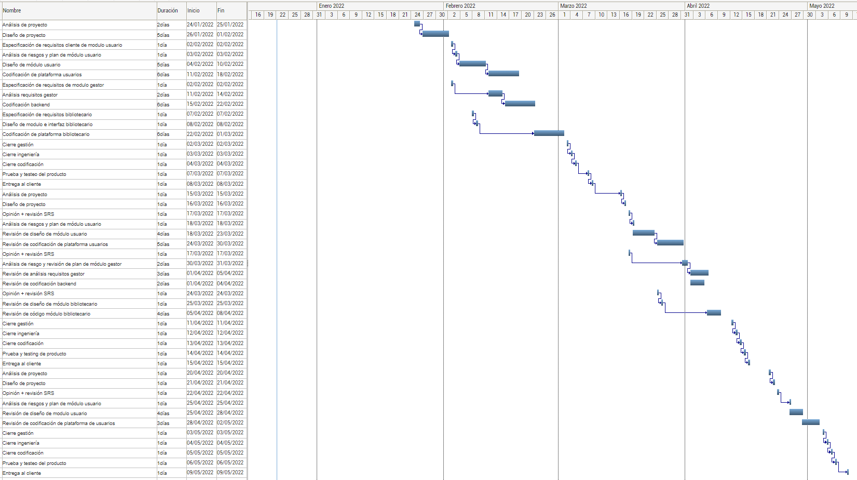

**4.3 Red de tareas**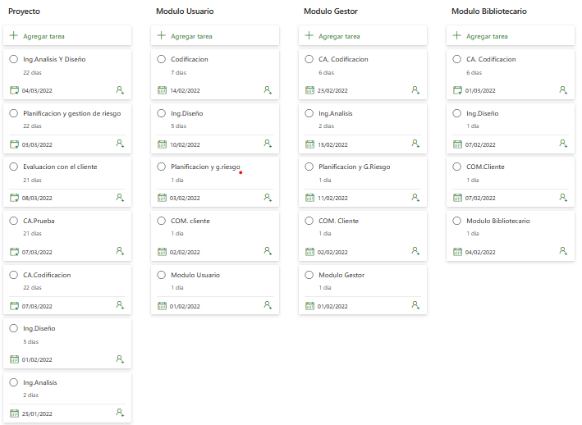

**4.4 Tabla de uso de recursos**

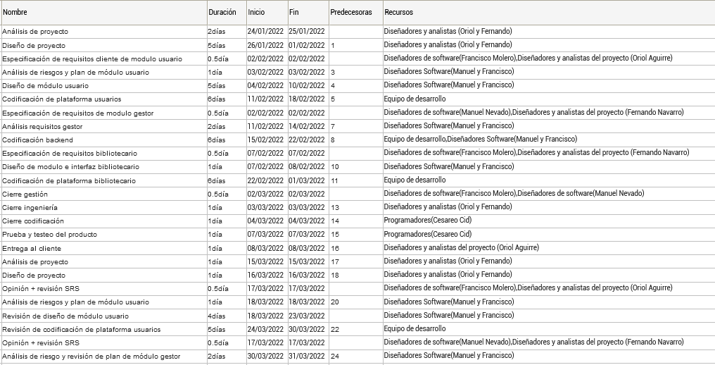

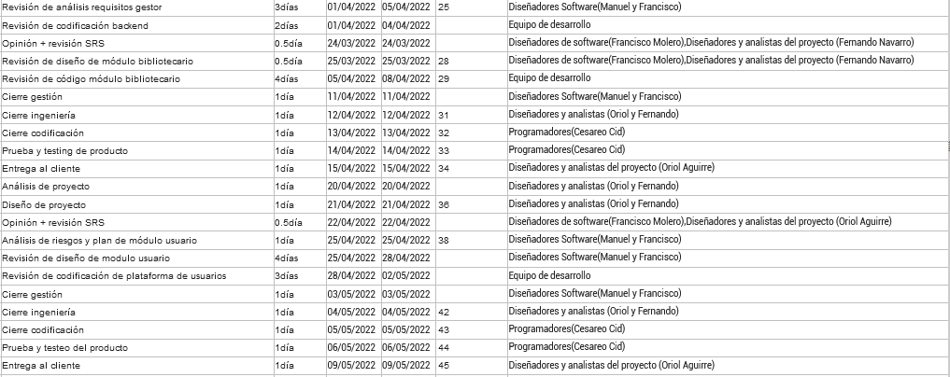

**5. Recursos del proyecto**

**5.1 Personal:**

A lo largo del desarrollo del proyecto, habrá cinco tipo de participantes:

1- Los gestores superiores definirán los aspectos del negocio.

2- Los gestores técnicos tendrán como función planificar, organizar y supervisar a los desarrolladores de software.

3- Una serie de profesionales que proporcionarán las capacidades necesarias para la creación del software de la biblioteca que forman el equipo de desarrollo.

4- Los clientes especificarán los requisitos del proyecto.

5- Los usuarios finales: sin aquellas personas que utilizarán el software de la biblioteca una vez finalizado su software.

**5.2 Hardware y software**

En este proyecto se usará una serie de hardware y software poco sofisticado al cual pueda tener acceso todas las personas del equipo sin un gran esfuerzo.

Para el hardware de desarrollo del programa se usará un ordenador para cada miembro del equipo (portátil y/o sobremesa) y que este pueda usar las herramientas de software requeridas para el programa. Además para poder mantener la base de datos con la información de los diferentes archivos necesarios (libros, salas de estudio,...) se usará un servidor dedicado, la potencia de este variará en función de las necesidades del cliente, además contará con un servidor seguro para almacenar los registros o documentos respectivos para dejar constancia de los cambios que se puedan realizar.

En cuanto al software se usarán diferentes entornos de desarrollo o programas de ofimática para cada función. El entorno de desarrollo principal se usará, como ya se dijo anteriormente, el lenguaje de programación Java, utilizando la IDE Eclipse. Como se usa Java como lenguaje en la parte de diseño se usará IBM Rational Software Architect, ya que este es compatible con el. Y para la programación de la base de datos se usará Oracle SQL, manteniendo una alta compatibilidad debido a la naturaleza de Java.

Respecto al software que se usará para la gestión del proyecto será el siguiente. Para el entorno de planificación del proyecto se utilizará Microsoft Visual Project. Para la edición de documentos y los entornos de almacenamiento se dispondrá de Google Drive y de Microsoft OneDrive, estos permitirán conectar el trabajo de todo el equipo posibilitando la realización de este de forma simultánea del equipo. Y por último, para la gestión de la configuración, se usará el CSV de la facultad y GitHub, ya que ambos están disponibles de manera sencilla para todo el equipo, puesto que pertenecen a la facultad y GitHub no requiere ningún requisito para su uso

**5.3 Lista de recursos**

Recursos Personales: será el personal que participe en la aplicación pasivamente como usuarios o clientes y/o activamente como los gestores técnicos y superiores o los profesionales encargados de la creación del software.

Recursos Hardware: Tendremos una serie de ordenadores/portátiles capaces de usar las herramientas software del proyecto además de una base de datos y un servidor ambos dedicados a almacenar información útil para el proyecto.

Recursos Software: Contaremos con una serie de entornos de desarrollo dedicados al proyecto, usaremos Java como lenguaje para la aplicación compatible con Eclipse y IBM Rational Software Architect, para la base de datos usaremos SQL y Oracle SQL. Además contaremos con el CSV de la facultad y GitHub ambos a nuestra disponibilidad para gestionar la configuración.

**6. Organización del personal**

**6.1 Estructura de equipo**

Usaremos el modelo descentralizado democrático, ninguno de los trabajadores liderará el proyecto aunque se nombrará un jefe en función de cada tarea. Este tendrá capacidades para manejar los problemas, para optimizar la productividad del equipo y para cohesionar al grupo y el personal. Guiará al equipo que puede que lidere otra actividad dentro del proyecto.

Se trabajará en equipo para sacar el proyecto adelante para que sea útil en un futuro. Las grandes decisiones se tomarán en consenso entre todos los trabajadores.

**6.2 Informes de gestión**

Erika Lorenzo: Programadora

Cesareo Cid: Programador

Rosana Gordillo: Programadora

Leopoldo II: Programador

Greogorio Figueroa: Programador y coordinador de programadores

Francisco Molero : Diseñador de software

Manuel Nevado: Diseñador de software

Oriol Aguirre: Diseñador de proyecto

Fernando Navarro: Analista de proyecto y coordinador del proyecto

**7. Mecanismos de seguimiento y control**

**7.1 Garantía de calidad y control (Plan de Calidad)**

Con el fin de mantener un estándar de calidad alto, el equipo aprovechará las técnicas de la SQA, ciñéndose en todo momento a la especificación de los requisitos del software. Se organizarán RTFs entre los equipos de desarrolladores responsables de cada sección del proyecto para de esta manera controlar posibles errores en el código y poder corregirlos antes de arrastrarlos con consecuencias más graves. También se seguirá una política estricta de control de calidad con el objetivo de reducir y eliminar el mayor número posible de posibles puntos de fallo. En el supuesto fallo de encontrar errores internos en alguna de las revisiones o en el control de calidad se destinarán recursos para solventarlo con la ayuda de un equipo SQA. Si por el contrario el error se encuentra después de haber hecho la entrega del software al cliente, se le dará máxima prioridad a corregir y evitar este tipo de errores.

**7.2 Gestión y control de cambios (Plan GCS)**

En este proyecto se van a usar varias configuraciones software como pueden ser la página web donde estará el servicio online los programas que permitan usar la página , el que nos comunique con la base de datos etc.

Las versiones de cada elemento se nombran con el nombre del elemento, el personal que la ha realizado y el número de la versión en números crecientes.

Siguiendo la metodología de gerencia de proyectos del PMI, una solicitud de cambios contiene una propuesta formal de modificaciones a la línea base o documento de proyecto, que se presenta para aprobación al comité de cambios de proyecto u otra entidad designada en el plan de dirección de proyectos.

Antes de realizar un cambio se deben de seguir una serie de pasos para no comprometer el proyecto:

1º Se emitirá una solicitud de cambio del proyecto al gestor / gestores del proyecto

2º Si esta es aprobada se realizará un análisis cuantitativo del cambio , este deberá ser aprobado por el responsable técnico donde afecte el cambio.

3º Una vez aprobado el cambio, este debe aplicarse a la planificación del proyecto, lo que implica modificar las líneas base del proyecto en base al análisis cuantitativo realizado

4º Tanto si el cambio ha sido aprobado o no, es importante informar sobre el resultado a las personas implicadas en la solicitud:Si es aprobado el equipo del proyecto debe ser informado del cambio y de sus efectos en el proyecto, si no es aprobado se informará a la persona que emitiera la solicitud y las razones por las que se le ha rechazado.

5º Se archivarán en un almacenamiento seguro todo el proceso de cambios y la información respectiva a ellos

**8. Apéndices**

<https://www.bbva.com/es/proyecto-gutenberg-biblioteca-digital-mas-antigua-mundo/>

<https://es.wikiversity.org/wiki/Plan_de_proyecto_software>

<https://www.recursosenprojectmanagement.com/gestion-de-cambios/>

<https://es.wikipedia.org/wiki/Control_de_versiones>

<https://www.ionos.es/digitalguide/servidores/know-how/servidor-caido-que-hacer/>

Además contamos con las presentaciones de la asignatura del CSV.